项目 | 描述
物理接口 | 1 CONSOLE
 | 1 WAN口，10/100/1000M以太网自适应
 | 3 LAN口，10/100/1000M以太网自适应
 | 4FXO,8FXO,RJ11
 | 8FXS,12FXS,RJ11
标准配置 | 4FXO+12FXS+60SIP-可扩至100SIP许可，全并发
外形尺寸（W*D*H） | 430*180*44mm
净重 | ≦2.5 KG
交流输入电压 | 额定电压范围：100V A.C.~240V A.C.;50/60HZ
工作环境 | 防尘：空气中微粒的浓度小于180毫克/m³
 | 温度：-5℃-55℃
 | 环境相对湿度≦95%（无凝结）
 | 海拔3000m以下性能无下降
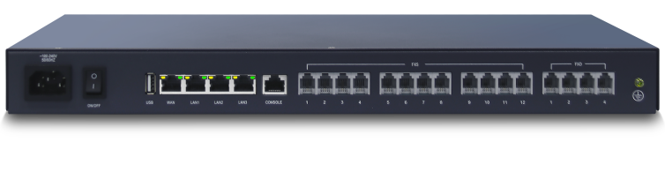
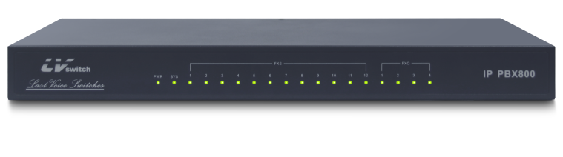
IP PBX800

Email: 314858808@qq.com
Website: www.sxlhtx.com

LvSwitch IP PBX800是定位于中小型企业通信应用的融合通信网关。LvSwitch IP PBX800支持模拟/IP多种中继，提供归属地一号通、多级语音导航、电话会议等业务，系统基于Web的本地管理界面，支持远程升级、维护和集中式管理。 LvSwitch IP PBX800采用软交换核心技术，支持本地接入模拟电话和IP电话用户，利用IP承载网络远程接入IP电话或IAD下的模拟用户，实现模拟电话和IP电话的混合组网;通过模拟中继或SIP中继实现PSTN或专网语音交换设备的连接，有效提供企业部署及通信效率，助力企业价值提升。

项目 | 描述
上行IP接入 | 支持静态IP、DHCP、PPPOE、WAN子接口
上行接口模式 | 支持路由模式、桥接模式
IP服务 | DDNS、静态路由、NAT、端口映射、UPnP、模拟域名、ALG、DNS、NTP、DHCP服务
流量管理 | QOS策略、宽带策略
硬件AOS | 硬件芯片实现VoIP QOS
分机类型 | 模拟分机：模拟电话 SIP分机：IP电话、视频电话、软电话
中继类型 | 模拟中继、SIP/IMS中继
语音编解码 | G.711U、G.711A、G.723、G.729
视频编解码 | H.263、H.264（透传模式）
DTMF | 支持RFC2833、SIP info和inband
传真 | T.30、T.38
业务统计 | 呼叫日志、话务统计
呼叫处理 | 呼出路由、呼入路由、号码变换、拨号规则、主叫号码识别、被叫号码识别
语音业务 | 本机号码查询、主叫号码识别显示、主叫号码显示限制、无条件呼叫前转、遇用户忙呼叫前转、遇无应答呼叫前转、盲转、询问转、呼叫等待、呼叫保存、呼叫驻留、三方通话、拍叉权限、缩位拨号、呼叫限制、分机组限制、黑名单、通话限时、免打扰、话机登出、同组代答、立即热线、延时热线、同振业务、顺振业务、闹铃业务、VIP分机号码、录音放音业务、一机多号、语音信箱、彩铃业务、队列、企业总机、一号通、计费业务、录音业务、视频通话。
WAN口访问控制 | WEB访问、禁Ping、SSH协议、SIP协议
IP地址黑白名单 | IP地址黑白名单
ARP防攻击 | IP/MAC绑定、ARP防攻击
DDOS防护 | Ping of Death、Tear dop、TCP Flood、UDP flood、Traceroute、IP Spoofing、 Port Scan 、WINNUKE Attack
VPN | IPSec、L2TP、PPTP
VoIP安全 | SIP注册账号验证、SIP注册IP地址验证、通话总时长限制、话务监控。
本地管理 | Web方式、Telnet、SSH
远程管理 | SNMP、TR069
系统测试 | Ping、Traceroute、lfconfig、Route、HttpGet、DNS Query
日志管理 | 日志查询、日志设置
系统维护 | 配置备份和恢复、系统升级、恢复出厂值、时间设置
Email: service@lvswitches.com
Website: www.lvswitches.cn

